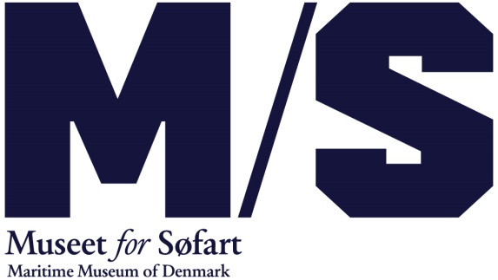

Julegaveshopping, kvinder og søfart på M/S Museet for Søfart
Få julegaverne i hus med skarpe rabatter når M/S Museet for Søfarts butik holder bazar d. 7. december og bliv samme aften klogere på kvinder og søfart.
Onsdag d. 7. december holder M/S Museet for Søfart aftenåbent til kl. 20. Og det bliver først og fremmest kvindernes aften.
Fra kl. 16 er der shopping med rabatter, og kl. 17 kan man tage på en rundvisning med museumsinspektør Morten Tinning, der fortæller om kvinden, havet og sømanden. Søfarten har til alle tider været et mandsdomineret univers, men kvinden var alligevel altid til stede - om bord og i havn, i stævnen og i tanken, i køjen og på overarmen.
Op til halv pris på mærkevarer
Til museumsbutikkens bazar kan der gøres et kup på en lang række kvalitetsmærkevarer. Der vil være op til 50 % rabat på tøj fra bl.a. Mads Nørgaard (til både kvinder og mænd), Bruuns Bazaar, Stella Nova, Soaked in Luxury, Louise Roe og lækre lædertasker fra Yvonne Koné. På interiørfronten vil der være mærker som bl.a. Madam Stolz, Tine K Home og By Nord.
Udvalget er bredt, og tæller bl.a. kjoler, bukser, skjorter, trøjer, sko, blazere og tasker, og på interiørfronten kan man shoppe lysestager, puder, krukker, glas og håndklæder. Der bydes på et glas og snacks, imens der shoppes. Bazaren finder sted fra kl. 16 til 20 og kræver ikke entré til museet.
Man kan samme aften spise aftensmad på museet fra kl. 17 til 19.30.
7. december:
Bazar med rabatter
Hvornår: Kl. 16 til 20.
Pris: Ingen entré til museet.
Rundvisning ’Kvinder og søfart
Hvornår: Kl. 17
Foredraget er gratis, når entréen er betalt. Bookes via booking@mfs.dk eller først til mølle på museet.
Spisning i caféen
Aftensmad og en fadøl/et glas vin til 189 kr.
Hvornår: Fra kl. 17 - 19.30. Bookes via booking@mfs.dk
Se mere på www.mfs.dk/detsker

